Specyfikacja wymagań
TokTok
Krzysztof Borawski
Błażej Kucman
Krzysztof Kulewski

Spis treści
- Wprowadzenie
  - Cel dokumentu
  - Zakres produktu
- Opis ogólny
  - Funkcje produktu
  - Dokumentacja użytkownika
  - Założenia
- Model procesów biznesowych
  - Aktorzy
  - Obiekty biznesowe
- Charakterystyka interfejsów
- Wymagania funkcjonalne
  - Diagram przypadków użycia
  - Opis przypadków użycia

Wprowadzenie
1.1 Cel dokumentu
Dokument stanowi podstawę dla specyfikacji oprogramowania oraz stanowi źródło wymagań aplikacji TokTok. Poniższy dokument jest przeznaczony dla zespołu deweloperskiego oraz grupy testerskiej.
1.2 Zakres produktu
Celem projektu jest utworzenie komunikatora TokTok. System będzie pozwalał na tworzenie kanałów, zapraszanie do nich użytkowników oraz komunikację. W celu zapewnienia prywatności, każdy kanał będzie posiadał swojego twórcę, pełniącego rolę administratora, który będzie mógł nadawać użytkownikom dostęp do kanału.

Opis ogólny
2.1 Funkcje produktu
Zakres podstawowych funkcjonalności będzie obejmował:
Goście
- Wyświetlenie głównej strony
- Możliwość rejestracji
- Wyświetlenie regulaminu
Zarejestrowani użytkownicy
- Wszystkie funkcjonalności dostępne gościowi
- Logowanie i wylogowanie
- Utworzenie kanału
- Wysyłanie wiadomości na kanał
- Wyświetlenie listy kanałów dostępnych użytkownikowi
Właściciele kanałów - Admini
- Wszystkie funkcjonalności dostępne dla użytkowników
- Edycja kanału
- Usunięcie kanału
- Kontrola nad dostępem użytkowników do kanału
- Kontrola nad treścią wysyłanych wiadomości

2.2 Dokumentacja użytkownika

Nazwa: | Regulamin korzystania systemu
Opis: | Dokument w wersji online dostępny w zakładce strony głównej Tok-Tok
Standard: | Brak
Format: | HTML
Język: | Polski/Angielski

Nazwa: | Instrukcja użytkownika
Opis: | Opis funkcjonalności oraz informacje jak korzystać z Tok-Tok  dostępny w wersji online jak i offline
Standard: | Brak
Format: | HTML/PDF
Język: | Polski/Angielski

2.3 Założenia
W wersji pierwszej aplikacja TokTok ma być aplikacją internetową podzieloną na dwie oddzielne części komunikujące się wzajemnie przez REST API:
- Backend - ASP.NET Core 2.1 - sprawujący kontrolę nad zapytaniami
- Frontend - Angular 6.1 - webowa aplikacja kliencka.
W przypadku kontynuowania projektu, system może zostać rozszerzony o dedykowane aplikacje klienckie - zarówno desktopowe (Windows Presentation Foundation), jak i mobilne (Xamarin Forms).

Model procesów biznesowych
3.1 Aktorzy

ID: USER
Nazwa: Użytkownik
Użytkownik jest zbiorczym aktorem reprezentującym wszystkich ludzi korzystających z systemu. Jest aktorem zalogowanym mającym dostęp do kanałów, które należą do niego lub do których został dopisany.

ID: GUEST
Nazwa: Gość
Gość reprezentuje osobę która jest nie zalogowana w aplikacji lub nie posiada konta. Gość jest potencjalnym lub istniejącym, ale niezalogowanym klientem. Ma dostęp do głównej strony aplikacji ale nie ma dostępu do żadnego kanału oraz nie może dołączyć do żadnego kanału póki się nie zaloguje. Może założyć konto w aplikacji i następnie zyskać uprawnienia Użytkownika.

ID: USER
Nazwa: Administrator kanału
Jest aktorem typu Użytkownik, który jest twórcą kanału i może nim zarządzać, modyfikować i dodawać innych użytkowników.

3.2. Obiekty biznesowe

Nazwa: Profil
Opis:
Profil to zbiór podstawowych danych użytkownika. Zawiera dane typu nick, Imię, Nazwisko.

Nazwa: Kanał komunikacyjny
Opis:
Kanał jest to wirtualny pokój, w którym użytkownicy piszą wiadomości, które widzą wszyscy użytkownicy danego kanału.

Nazwa: Wiadomość
Opis:
Wiadomość jest głównym obiektem pozwalającym na komunikację między użytkownikami.

4. Charakterystyka interfejsów

4.1 Interfejs Użytkownika

ID | Wymaganie | Priorytet
1 | System w wersji anglojęzycznej | P0

ID | Wymaganie | Priorytet
2 | Lista kanałów do których należy użytkownik powinna być wyświetlana w kolejności dołączenia | P1

ID | Wymaganie | Priorytet
3 | Weryfikacja wprowadzanych danych | P0

ID | Wymaganie | Priorytet
4 | Intuicyjne podpowiedzi w formularzach w których jest to wymagane | P2

ID | Wymaganie | Priorytet
5 | Przy tworzeniu konta hasło musi być co najmniej długości 6 znaków | P2

ID | Wymaganie | Priorytet
6 | Wymagania oraz informacje użytkowania powinny być zawsze dostępne dla każdego typu użytkownika | P0

5. Wymagania funkcjonalne

Wymagania funkcjonalne zostały przedstawione na diagramie przypadków użycia. W celu zwiększenia czytelności diagram zostały podzielony na trzy rysunki odpowiadające poszczególnym aktorom, dlatego niektóre z przypadków użycia mogą się powtarzać.
Należy jednak zawsze rozpatrywać je jako kolejne rozszerzenia funkcjonalności. To znaczy, że Użytkownik(zalogowany) posiada również wszystkie funkcjonalności aktora Gość. Użytkownik(właściciel kanału) posiada wszystkie funkcjonalności Użytkownik(zalogowany).
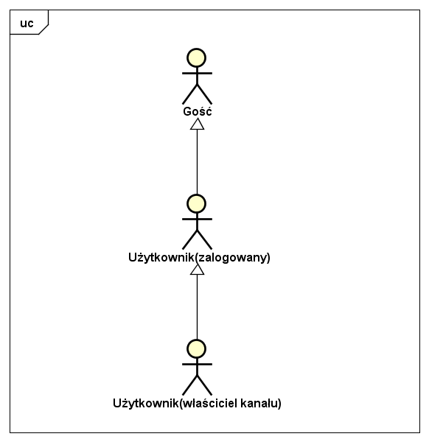
Według następującego schematu:

5.1 Przypadki użycia
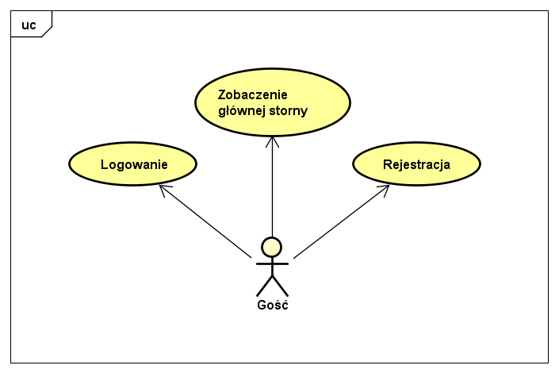
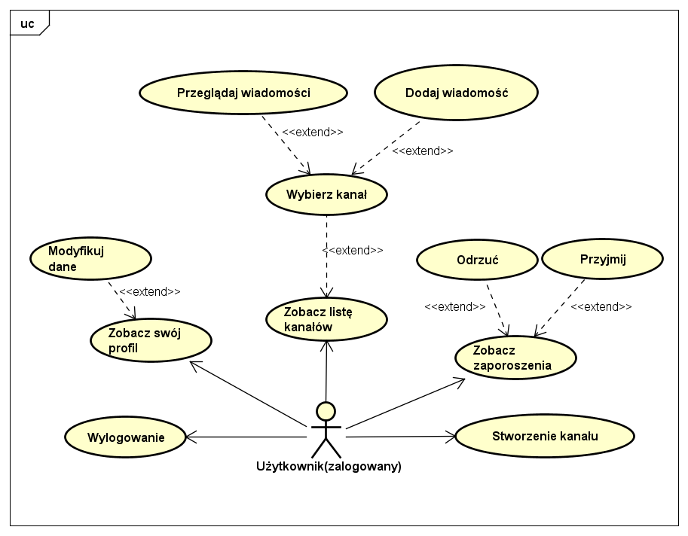

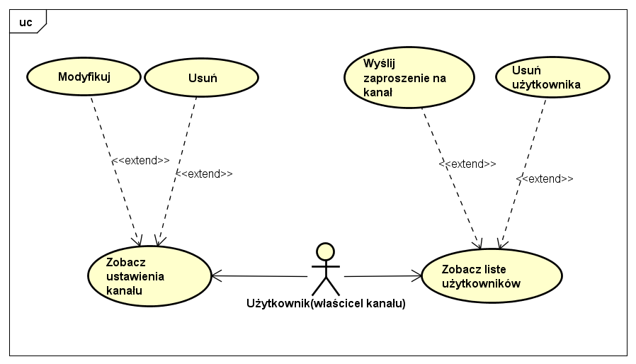

5.2 Opis przypadków użycia

ID: | Homepage
Nazwa: |  | Zobacz stronę główną
Aktorzy główni: Wszyscy
Aktorzy pomocniczy: Brak
Poziom: Użytkownika Priorytet : P0
Opis:
Gość otwiera aplikację i widzi stronę główną z opcjami rejestracji i logowania.
Wyzwalacze:
- Gość uruchamia aplikację

Warunki początkowe:
- Brak
Warunki końcowe:
- Gość widzi stronę główną aplikacji.
Scenariusz główny:
- Gość uruchamia aplikację.
- Wyświetla się strona zawierająca:
  - Opcję Zarejestruj się
  - Opcję Zaloguj się
  - Opcję Wyświetl regulamin
Scenariusze alternatywne:
- Brak

Rozszerzenia:
Brak
Wyjątki:
Brak
Dodatkowe wymagania:
Brak

ID: | Register
Nazwa: |  | Rejestracja nowego konta
Aktorzy główni: Wszyscy
Aktorzy pomocniczy: Brak
Poziom: Użytkownika
Opis:
Gość nie posiada konta w serwisie i chce je założyć. W tym celu wybiera odpowiednią opcję i podaje dane.
Wyzwalacze:
- Gość chce utworzyć konto w serwisie i wybiera opcję rejestracji.
Warunki początkowe:
- Brak
Warunki końcowe:
- W przypadku gościa zakładającego konto, zostało ono zarejestrowane.
Scenariusz główny:
- Gość wybiera opcję Rejestracja
- Aplikacja wyświetla formularz rejestracji konta
- Gość wypełnia formularz
  - e-mail
  - nick
  - hasło
  - powtórz hasło
  - imię (opcjonalne)
  - nazwisko (opcjonalne)
- Gość zatwierdza
- Aplikacja rejestruje nowe konto
- Aplikacja wyświetla potwierdzenie rejestracji
Scenariusze alternatywne:
- Brak
Rozszerzenia:
Brak
Wyjątki:
- Konto o podanym adresie e-mail istnieje
  - Aplikacja wyświetla informację o występowaniu
  - Aplikacja przeładowuje formularz aby poprawić dane
Dodatkowe wymagania:
- Poprawność e-mail
- Hasło oraz powtórzone hasło musi być sprawdzane czy są identyczne.
- Hasło musi zawierać minimum 6 znaków.

ID: | Login
Nazwa: |  | Zaloguj się
Aktorzy główni: Wszyscy
Aktorzy pomocniczy: Brak
Poziom: Użytkownika Priorytet : P0
Opis:
Użytkownik, który posiada konto wybiera opcje logowania i wpisuje dane.
Wyzwalacze:
- Gość wybrał Log in na stronie głównej.
Warunki początkowe:
- Gość jest na stronie głównej i posiada konto.
Warunki końcowe:
- Gość jest zalogowany w aplikacji i ma dostęp do opcji niedostępnych dla gościa niezalogowanego.
Scenariusz główny:
- Gość wybiera opcję Zaloguj się.
- Aplikacja wyświetla formularz logowania.
  - e-mail
  - hasło
- Gość wpisuje wcześniej podany e-mail.
- Gość wpisuje hasło.
- Potwierdza
- Aplikacja loguje gościa.
- System wyświetla stronę z opcjami niedostępnymi dla gościa niezalogowanego.
Scenariusze alternatywne:
Brak
Rozszerzenia:
Brak
Wyjątki:
- Gdy gość wpisze złe hasło lub e-mail
- Aplikacja wyświetla informacje o popełnionym błędzie.
- Ponowne wyświetlenie formularza
Dodatkowe wymagania:
W przypadku podania złych danych aplikacja nie informuje co zostało podane błędnie. Ogólny komunikat błędu podanych danych ze względów bezpieczeństwa.

ID: | Profile
Nazwa: |  | Profil użytkownika
Aktorzy główni: Użytkownik zalogowany
Aktorzy pomocniczy: Brak
Poziom: Użytkownika Priorytet : P0
Opis:
Zalogowany użytkownik może zobaczyć swoje dane a także je zmodyfikować.
Wyzwalacze:
- Użytkownik wybiera Zobacz profil
Warunki początkowe:
- Użytkownik musi być zalogowany
Warunki końcowe:
- Wyświetlona strona z danymi użytkownika.
Scenariusz główny:
- Użytkownik wybiera opcję Zobacz profil.
- Aplikacja wyświetla stronę z danymi użytkownika.
- Dostępna opcja edytuj.
Scenariusze alternatywne:
Brak
Rozszerzenia:
- Użytkownik może wybrać opcje Edytuj
  - Aplikacja wyświetla formularz umożliwiający zmiany
  - Użytkownik dokonuje zmian i następnie zatwierdza
    - Gdy zatwierdzi
    - Aplikacja edytuje dane użytkownika
  - Użytkownik odrzuca zmiany.
    - System pokazuje stronę z danymi użytkownika bez zmian
Wyjątki:
Brak
Dodatkowe wymagania:
Brak

ID: | ListChannels
Nazwa: |  | Lista kanałów
Aktorzy główni: Zalogowany użytkownik
Aktorzy pomocniczy: Brak
Poziom: Użytkownika Priorytet : P0
Opis:
Użytkownik widz listę dostępnych dla niego kanałów.
Wyzwalacze:
- Poprawne zalogowanie się .
Warunki początkowe:
- Użytkownik poprawnie zalogowany.
Warunki końcowe:
- Użytkownik widzi listę kanałów.
Scenariusz główny:
- Użytkownik loguje się do aplikacji.
- Po poprawnym zalogowaniu wyświetla się strona zawierająca listę kanałów.
Scenariusze alternatywne:
Brak
Rozszerzenia:
- Użytkownikowi wyświetlą się tylko kanały
  - Które sam stworzył
  - do których został dodany
- Użytkownik ma możliwość wyszukania kanału
  - Wpisuje w pole tekstowe nazwę kanału
    - lista zmienia się na listę po wyszukiwaniu
- Użytkownik może usunąć kanał jeśli jest właścicielem
- Użytkownik może odejść z kanału
Wyjątki:
Brak
Dodatkowe wymagania:
Kanały powinny być stronicowane za pomocą suwaka.

ID: | AddChannel
Nazwa: |  | Dodanie kanału
Aktorzy główni: Użytkownik zalogowany
Aktorzy pomocniczy: Brak
Poziom: Użytkownika Priorytet : P0
Opis:
Użytkownik zalogowany może dodać nowy kanał. I będzie mógł zapraszać innych użytkowników do niego i nim zarządza.
Wyzwalacze:
- Poprawne zalogowanie się .
Warunki początkowe:
- Użytkownik poprawnie zalogowany.
Warunki końcowe:
- System potwierdza dodanie nowego kanłu i jego stronę.
Scenariusz główny:
- Użytkownik wybiera opcję Dodaj kanał
- Aplikacja wyświetla formularz dodania nowego kanału.
- Użytkownik wpisuje dane:
  - Nazwa kanału
- Użytkownik potwierdza.
- System wyświetla potwierdzenie dodania i wyświetla stronę kanału.
Scenariusze alternatywne:
Brak
Rozszerzenia:
Brak
Wyjątki:
Brak
Dodatkowe wymagania:
Brak

ID: | ChooseChannel
Nazwa: |  | Wybranie kanału
Aktorzy główni: Użytkownik zalogowany
Aktorzy pomocniczy: Brak
Poziom: Użytkownika Priorytet : P0
Opis:
Użytkownik zalogowany wybiera z dostępnych dla siebie kanałów i wchodzi do niego.
Wyzwalacze:
- Poprawne zalogowanie się .
Warunki początkowe:
- Poprawne zalogowanie się . Co najmniej jeden kanał na liście.
Warunki końcowe:
- Wyświetlenie strony kanału z dostępnymi wiadomościami.
Scenariusz główny:
- Użytkownik klika wybrany kanał z listy
- Wyświetlona zostaje strona z kanałem
Scenariusze alternatywne:
Brak
Rozszerzenia:
- Jeśli użytkownik jest właścicielem kanału
  - Może wybrać edycję kanału:
    - Może zmienić nazwę kanału
      - Klika edytuj
      - Wpisuje nową nazwę i Zatwierdza
      - Aplikacja potwierdza zmianę i wyświetla stronę z danymi kanału
    - Może dodać użytkownika do kanału
      - Użytkownik wpisuje nick użytkownika i potwierdza
      - Aplikacja wysyła zaproszenie o ile użytkownik istnieje
    - Może usunąć użytkownika z kanału
      - Wybiera użytkownika z listy klikając na niego
      - Użytkownik wybiera akcję usuń
      - System potwierdza usunięcie użytkownika
    - Użytkownik może usunąć kanał
      - Klika Usuń kanał
      - System pyta o potwierdzenie
      - Użytkownik Potwierdza lub nie
      - System potwierdza usunięcie kanału i wyświetla stronę z listą kanałów.
Wyjątki:
Brak
Dodatkowe wymagania:
Brak

ID: | Logout
Nazwa: |  | Wylogowanie
Aktorzy główni: Użytkownik zalogowany
Aktorzy pomocniczy: Brak
Poziom: Użytkownika Priorytet : P0
Opis:
Użytkownik zalogowany chce wylogować się ze swojego konta
Wyzwalacze:
- Kliknięcie w przycisk “Logout”
Warunki początkowe:
- Użytkownik jest zalogowany
Warunki końcowe:
- Wyświetlenie się głównej strony aplikacji
Scenariusz główny:
- Użytkownik klika w przycisk “Logout”
- Użytkownik jest przeniesiony na główną stronę
Scenariusze alternatywne:
- Brak
Rozszerzenia:
- Brak
Wyjątki:
- Brak
Dodatkowe wymagania:
Opcja wylogowania nie powinna być dostępna w przypadku gdy użytkownik nie jest zalogowany.

ID: | AddMessage
Nazwa: |  | Dodanie wiadomości do kanału
Aktorzy główni: Użytkownik zalogowany
Aktorzy pomocniczy: Brak
Poziom: Użytkownika Priorytet : P0
Opis: Użytkownik zalogowany chce wysłać wiadomość na wybranym kanale

Wyzwalacze:
- Napisanie wiadomości i kliknięcie “Send” na stronie kanału
Warunki początkowe:
- Użytkownik musi być zalogowany
- Użytkownik musi przynależeć przynajmniej do jednego kanału
Warunki końcowe:
- Wiadomość pojawia się na kanale rozmów
Scenariusz główny:
- Użytkownik klika w przycisk przekierowujący na odpowiedni kanał
- Użytkownik uzupełnia formularz wiadomości
- Użytkownik klika przycisk “Send”
Scenariusze alternatywne:
- Brak
Rozszerzenia:
- Brak
Wyjątki:
- Brak
Dodatkowe wymagania:
Wiadomość nie może być pusta jeśli użytkownik nie uzupełni formularza kliknięcie w przycisk “Send” nie zainicjuje wysłania wiadomości.

